

**《J2EE项目开发》实训报告**

|  |  |
| --- | --- |
| **题 目** | 一卡通系统Web应用 |

|  |  |
| --- | --- |
| 专业名称 | **计算机科学与技术 CS** |
| 班 级 | **101011901** |
| 学 号 | **191027** |
| 学生姓名 | **杨天硕 孙岩 檀磊 杨乃宸** |
| 指导教师 | **崔岩** |
| 完成时间 | **2022年9月21日** |

**目 录**

1 系统概述 1

1.1项目概述 1

1.2需求分析 1

2 系统功能设计 1

2.1功能模块设计 1

2.2模块业务流程设计 1

2.4 数据库设计 1

2.5 表的创建步骤 1

3 系统实现 1

3.1 项目总体架构介绍 1

3.2模块一 1

3.3 模块二 2

3.4 模块三 2

3.5 模块四 2

4 系统功能验证 2

4.1模块1功能验证 2

4.2模块2功能验证 2

5 总结 2

6 参考文献（如果有的话就写） 2

# 系统概述

## 1.1项目概述

- 项目背景：满足学生校园生活消费需求，以及对自我财产的监管。

- 项目概况：学生和商家可以注册、登录，对查询到的个人信息进行增删改查。管理员可以帮助他们完成一些特殊操作

## 1.2需求分析

1. 目的要求：

为校园学生生活提供便利。

1. 项目背景：

未响应校园号召，增强学生编写代码的能力，丰富项目设计能力。

1. 定义：

以学生信息办理基础账户消费业务。

1. 任务概述：
2. 目标：设计一个简单的账户管理的系统，管理人员能够通过系统对学生账户信息进行管理，包括数据的添加、修改删除和浏览受理。
3. 一卡通系统提供UI界面，可以方便学生进行功能选择，实现信息的管理和查询，并可以清晰地显示相关信息。
4. 运行环境：MySQL、IDEA

# 系统功能设计

## 2.1功能模块设计

想实现一个类MVC架构的项目。

模型：一些JavaBean类，包里预计是应该有实体类、工具类和一些DAO类。看看能不能从JEE实训作业里面薅一个轮子出来用。

视图：说是JSP，只出现H5的前端部分最好。

控制器：尽量实现全面的管理和覆盖，不要把东西交给类本身或者UI界面处理。

## 2.2模块业务流程设计

Servlet核心部分

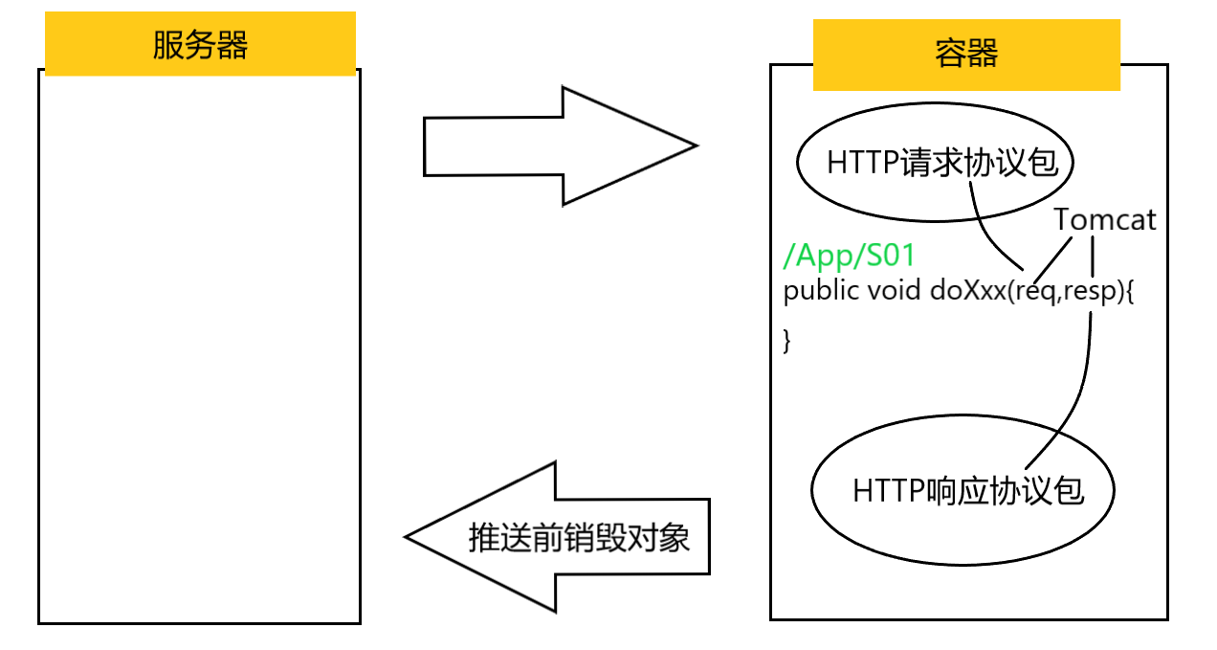

这是小组编程开发过程中业务逻辑层控制器的部分过程不完整大致思路示意图，此图仍在不断完善

## 2.3 数据库设计

1. 基本表的创建

创建三张数据表（这里叫做Message），分别为StuM、BusM、RootM对应学生、商家、管理员三个实体，表里存着各自的基本信息

再创建三张日志表，表里分别记录以上三张的表一些具体操作的时间和其他信息，详细配合触发器的触发条件和执行语句。

2. 触发器相关

触发器是记日志的。

编写日志表相应的触发器，在这里触发条件就是针对数据表的一些增删改查，然后执行语句针对的就是往日志表里面存储的一些详实操作。

也就是说，可以选择让一个数据表的一个操作对应一个触发器的触发条件，而这个触发器触发的执行是针对日志表的。可以通过触发器以间接的方式精准接收数据的CRUD日志信息。

3. 存储过程及视图

存储过程是加一条管理员信息，调试用的。

视图是一些常用的人员信息筛选，快速抓出你想找到的人和他的相关信息。

## 2.4 表的创建步骤

分别写好学生M表和学生log表的create语句，同时基本设置一些要存的col值。将这两句create拷贝，修改出和商家和管理员对应的create语句。

六句话一执行，六个表就建好了。

先写好要执行的语句再create view和proc，new好了跑cmd里面desc/show一下看看东西有没有存在，建的结构对不对。

触发器跑出问题，运行不能new，创建语句找的官方样例语法代码拷贝过来并对名称和大致结构调整来的。因为句子一句话也比较短就没begin end，比较得清爽。

# 系统实现

## 项目总体架构介绍

这里只说项目编程涉及的文件，其它没有动或自动生成的文件还不太会进行编写和修改

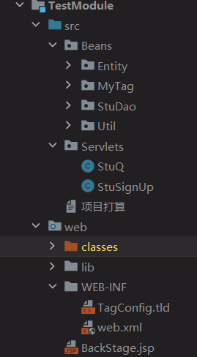

项目大致结构整体概览

**> 项目目录层级结构**

**∨ |─src 源代码包**

**| |─Beans类包**

里面有实体包Entity，访问的Dao包，工具包Util。

* 实体包里面是XxxMessage类，对应数据库里面XxxM表。
* Dao下面都是对应以上实体具体的CRUD操作类。
* 工具包就是一个Jdbc的连接类。

**| |─Servlets控制器包**

实现一些界面登录和查询的功能要用的类。

**∨ |─web 网页文件包**

**∨ | |─WEB-INF 网页配置包**

**| | |─lib 库**

**| | |**这里面是从Oracle偷来的MySQL连接Jar包（如果他们的服务器下载不稳定，maven那里也可以分到这个包的托管。

**| | |─web.xml 网页配置文件**

**| | |**这里给servlet的类配置一些常规操作，然后让页面的 每个form知道是谁要控制它以及它的路径，然后给它起个别名方便敲地址栏

**| | |─TagConfig.tld**

**| | |**只是为了验证当前IDE里JDK的版本兼容健壮性而建的，用得不多

**| |─各种.Jsp文件们**

这里包含登录注册、信息查询、异常处理的一些界面文件。

## 3.2模块一 JdbcUtil 及 Dao

1. 注册数据库驱动

2. 创建一个新类，存一些登陆数据

-数据：本地路径 登陆账号 登陆密码

3. new好预处理语句接口和一个连接接口赋空

4. 把结果收到结果集里面并结束它们的一生

final *String* URL = "jdbc:mysql://localhost:3306/database_of_ultra_card";  
final *String* USERNAME = "Kyle";  
final *String* PASSWORD = "8965";  
*PreparedStatement* ps = null;  
*Connection* con = null;

注册页面的代码文件是XxxSignUp.jsp,可以注册用户名和密码。

5. 编写实体类的其他类（CRUD）

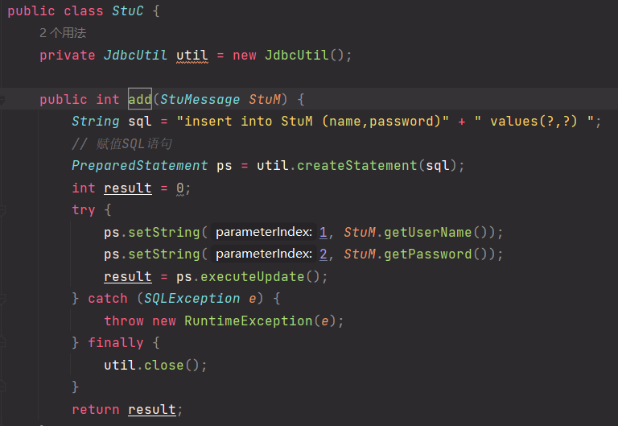

此图为具体实现过程

## 模块二 实体类

1. 确定好实体类里面的成员和数据类型，细心点主要是与数据库内要存的内容精准吻合

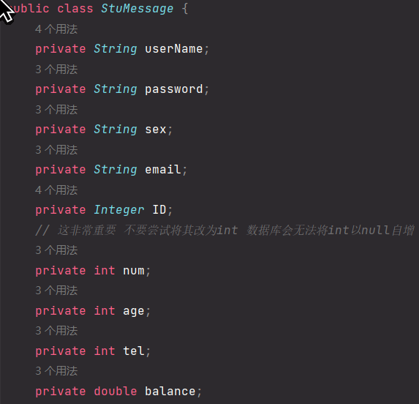

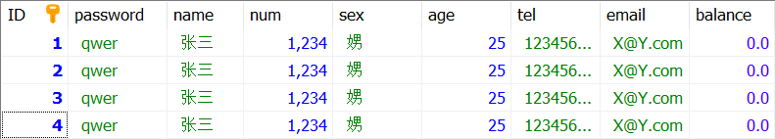

2. Alt+Insert快捷生成getter、setter

3. 生成一个全参和无参。拷贝几份全参，删删改改再拖拽改变一下顺序来定制几个专门服务数据库部分操作的构造方法，方便后面连接调试

## 3.3 模块三 Xml配置文件及控制器文件Servlet

1. 配置一下，调成生成Servlet的选项。生成的Servlet有很多复写目前用不到，都删一删注一注，改良一波，成为我们想要的样子。刚好把封装的自带包也导导删删。

2. 写一些测试代码，方便关机重启之后维护和回滚。试试好用不，然后注释掉它们。

3. 定义一些值、编码字符及浏览器内置编译器的文件格式，然后写一些对实体类执行Dao类的内容

4. request数据到注册的表单内容，再把数据response到输出流，打印到页面

# 系统功能验证

## 4.1模块1功能验证

- 操作流程：先进入项目到登录页，再跳转至注册页，直接在表单输入框输入信息

- 预期效果：Dao类要会调用实体类和工具类，它们最终在注册页面XxxSignUp里面输入了库里就应该有的。可以注册入库。

- 展示效果：对于初学动态Web开发的同学来说，这绝对是编程**最美的奇迹**！

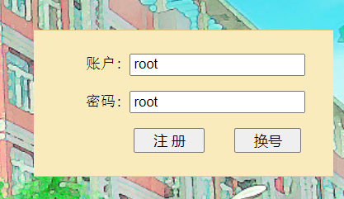

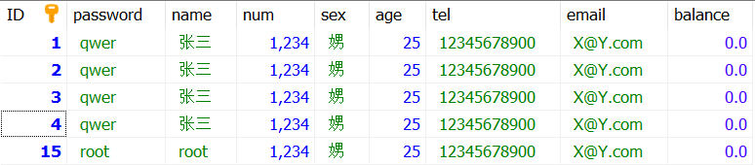

## 4.2模块2功能验证

- 操作流程：页面窗体文件跳转，用JSP动作获取输入的类对象的成员内容到页面，验证可行，能看到要的效果

- 预期效果：表单和类和库都能对应上成员变量

- 实际结果：与预期结果一致





## 4.3模块3功能验证

- 操作流程：输入表单内容， 直接点注册

- 预期效果：获取输入姓名以提醒用户，并弹出成功信息，注册要显示成功或者失败信息，可以在UI界面直接反馈给用户，而不用去控制台查消息

- 实际结果：还是不错的

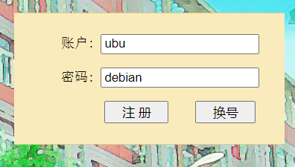



# 总结

能力真的是太有限了，锻炼不够多让我们很着急。惋惜不能把功能写得好一点，代码精干一些。SQL看似不难，熟手需要缜密逻辑的知识点储备和思维调用。

学编程半途而废就会手感生疏，脑子也忘和没学别无两样。这个必须实际跑一遍，多跑多写。

80%以上的调试日夜，让发布版本滚来滚去；代码也删来改去、注来注去，花了远比代码量看起来多四五倍的时间…只是、当时成功连到库里面的那种高兴和成就感，只有初遇编程控制台hello world一次，这是第二次欣喜！热泪盈眶！值了。

# 参考文献

写一下能想起来的出处吧

登录页面布局灵感

[1] [一卡通服务平台 首页 (jxust.edu.cn)](https://ecard.jxust.edu.cn/epay/person/index;jsessionid=ECC1F9D2943E9FA8193F9FCA760041E3)

[2] [QQ邮箱](https://wx.mail.qq.com/list/readtemplate?name=proxy_spwd.html&type=indepent-password-login&account=3227379689)

资料页面图标来源

[1] [iconfont 阿里巴巴矢量图标库](https://www.iconfont.cn/)

页面配色

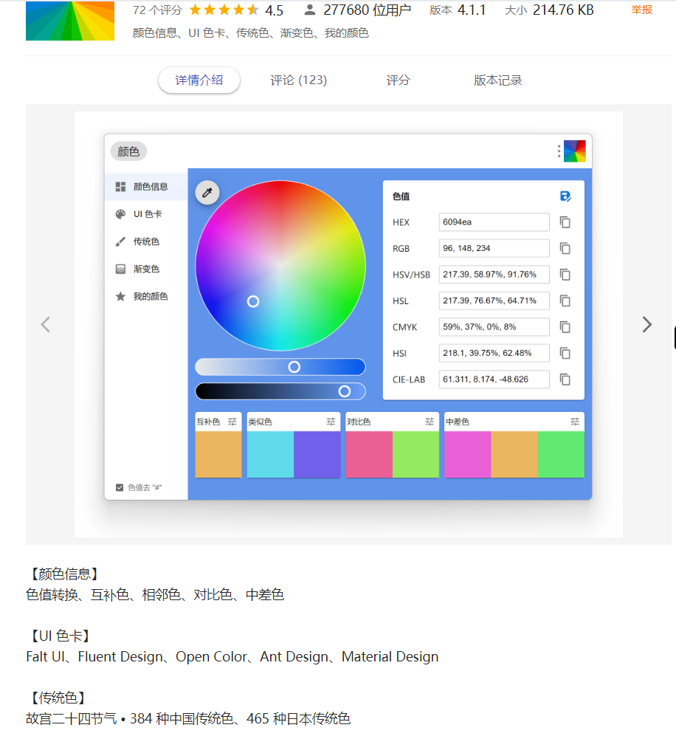

一些常用应用的小插件

基本类的代码编写

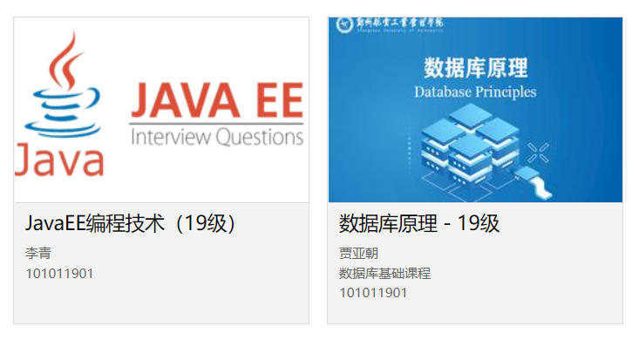

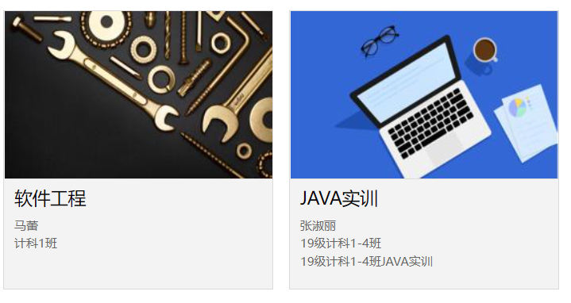

平日老师课后发布了讲授用的良心宝藏课件，这个提供原始参考价值最大。我们认为这三本课对此项目帮助最大，也感谢所有老师的孜孜不倦，希望老师们生活美好。为练就一辈子的本领打下基石

数据库参考

[MySQL数据库设计大全 - 果创云 (yesapi.cn)](https://open.yesapi.cn/list.html)

调试

[1] 查阅了大量博客资料

[2] 看了很多Oracle、阿帕奇、IDEA的官方文档，并且发帖问了官方一些语法问题如何解决

**……**